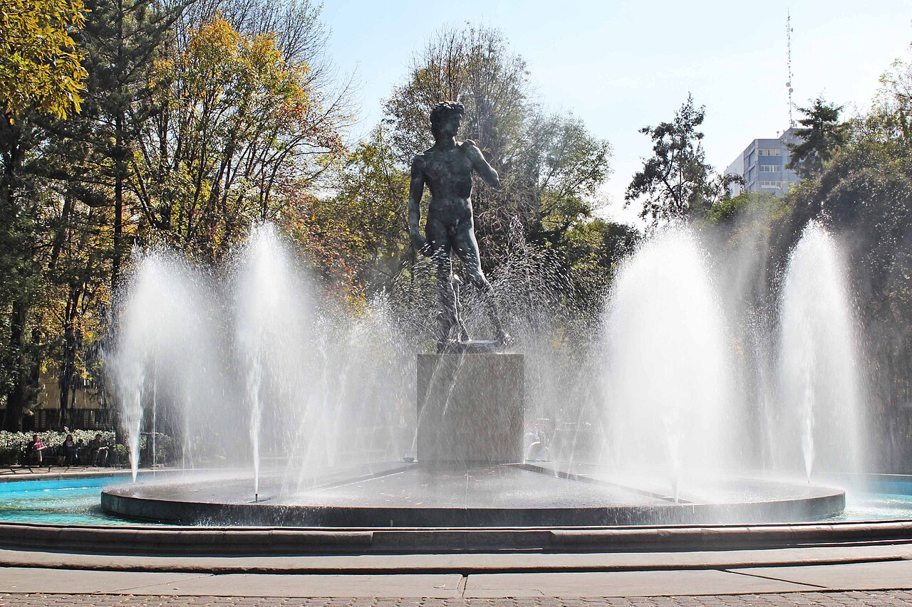


DIANA GRANJA - ROMA
Travel Frontiers · Viagens de Luxo

Luxury Travel Planner at "Travel Frontiers" (Portugal).
Professional, immersive, premium, inspiring.
Portuguese from Portugal (PT-PT) EXCLUSIVELY. No English anywhere (except for the specific tags as requested).
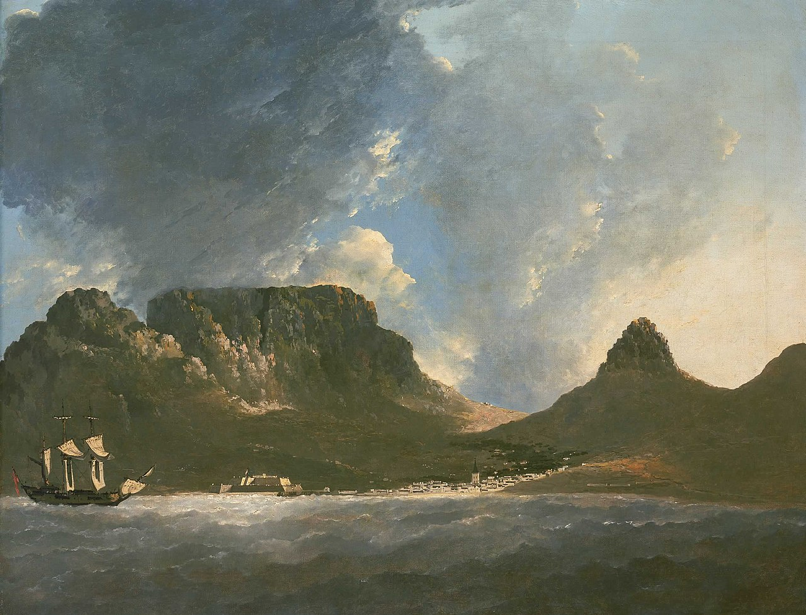
* Booking Ref: ICG-132625.
* Travelers: 3 Adults (Diana, Jose Domingos, Arminda Laura).
* Dates: June 22 to June 29, 2026.
* Destination: Rome, Italy.
* Flights: TAP Air Portugal (Lisbon -> Rome and Rome -> Lisbon).
* Hotel: Raeli Hotel Archimede (4 stars).
* Key Activity: Day trip to Pompeii, Sorrento, and Amalfi Coast (June 25).
* Special Note: Two elderly clients with walking restrictions.
* Dates Details:
* June 22: Flight LIS (15:05) -> FCO (19:05). Check-in hotel.
* June 23-24: Open for itinerary planning (Rome).
* June 25: Pompeii, Sorrento, Amalfi Coast excursion (Starts 07:55, 12 hours).
* June 26-28: Open for itinerary planning (Rome).
* June 29: Flight FCO (20:05) -> LIS (22:15).
* No English.
* No Markdown (no asterisks, no hashtags).
* Start directly with the itinerary.
* Section 1: Intro + Practical Tips (Transport, Currency, Language, Best Time, Safety, Clothing, Emergencies).
* Section 2: Day-by-Day.
* Format: DIA X: [CITY] - [THEME].
* Format: • HH:MM: Activity + tip.
* Restaurant suggestions: Lunch and Dinner (Name, Why, Price €/€€/€€€).
* Image tags: (This is the only allowed English).

* *Introduction:* Enthusiastic paragraph about Rome.
* *Tips:*
* Transport: Taxis, Uber, Metro (but emphasize taxis for the elderly).
* Currency: Euro.
* Language: Italian (Buongiorno, Grazie).
* Best Time: June (warm, sunny).
* Safety: Watch for pickpockets in crowded areas.
* Clothing: Respectful for churches (shoulders/knees covered).
* Emergencies: 112.
* *Daily Itinerary:*
* *Day 1 (June 22): Arrival.*
* 15:05: Flight from Lisbon.
* 19:05: Arrival in Rome.
* 20:30: Transfer to Raeli Hotel Archimede.
* 21:30: Welcome dinner near the hotel.
* *Day 2 (June 23): Classical Rome (Low impact).*
* 10:00: Colosseum (Skip the line, use elevators for accessibility).
* 12:00: Roman Forum (View from the terrace/car).
* Lunch: Near Colosseum.
* 15:00: Rest at hotel (Crucial for elderly).
* 18:00: Piazza Venezia and Altar of the Fatherland.
* Dinner: Central Rome.
* *Day 3 (June 24): Vatican & Art.*
* 09:00: Vatican Museums (Private tour, wheelchair/electric cart available).
* 11:30: St. Peter's Basilica.
* Lunch: Prati district.
* 15:00: Siesta.
* 17:30: Castel Sant'Angelo (exterior view/short walk).
* Dinner: Near Vatican.
* *Day 4 (June 25): The Grand Excursion.*
* 07:55: Departure for Pompeii, Sorrento, and Amalfi Coast.
* Throughout day: Guided tour (emphasize using the coach for comfort).
* Lunch: In Sorrento.
* Dinner: Light dinner upon return to Rome.
* *Day 5 (June 26): Baroque Charm (Low pace).*
* 10:00: Trevi Fountain (Early to avoid crowds).
* 11:30: Pantheon (Accessible entrance).
* Lunch: Near Pantheon.
* 15:00: Rest.
* 17:00: Piazza Navona.
* Dinner: Traditional Roman Trattoria.
* *Day 6 (June 27): Parks & Elegance.*
* 10:00: Villa Borghese (Electric golf cart tour for the elderly).
* 12:00: Pincio Terrace view.
* Lunch: In the park.
* 15:00: Rest.
* 17:00: Spanish Steps (View from the bottom to avoid stairs).
* Dinner: Upscale restaurant.
* *Day 7 (June 28): Hidden Gems & Shopping.*
* 10:00: Campo de' Fiori market.
* 12:00: Leisurely stroll in the Jewish Ghetto (flat area).
* Lunch: Local delicacy (Fried artichokes).
* 15:00: Rest.
* 17:00: Shopping at Via del Corso or leisure.
* Dinner: Farewell dinner.
* *Day 8 (June 29): Final Moments.*
* 10:00: Late breakfast.
* 12:00: Visit to a local church or craft shop.
* Lunch: Last Italian meal.
* 16:00: Transfer to Fiumicino Airport.
* 20:05: Flight to Lisbon.
* *Self-Correction on Language:* Ensure "autocarro" instead of "ônibus", "pequeno-almoço" instead of "café da manhã", "estacionamento" or "estacionar", "casa de banho" instead of "banheiro".
* *Elderly Considerations:* Ensure mentions of elevators, golf carts, taxis, and frequent rests.
* *No Markdown Check:* Remove all ** and #.
* *Image Tags:* Verify they are in English.
* Check the flight times: LIS 15:05 -> FCO 19:05. Return FCO 20:05 -> LIS 22:15.
* Check the hotel: Raeli Hotel Archimede.
* Check the dates: June 22-29.
* Check the guests: 3 adults.
* "Tours" -> "Excursões"
* "Discount" -> "Desconto"
* "Economy" -> "Económica"
* "Wait" -> "Espera"
* "Bed & Breakfast" -> "Alojamento com Pequeno-almoço"
* "Voucher" -> "Comprovativo"
*Drafting final text...* (Applying the strict formatting rules).
*Intro:*
Bem-vindos a Roma, a Cidade Eterna, onde cada esquina revela um segredo milenar e a grandiosidade do império romano se funde com a elegância moderna. Preparem-se para uma imersão sensorial entre monumentos icónicos, gastronomia sublime e a luz dourada da Itália.
*Practical Tips:*
Transporte: Recomendamos a utilização de táxis e serviços de condutor privado para minimizar o esforço físico, complementando com curtos trajetos a pé.
Moeda: Euro. O uso de cartões de crédito e débito é amplamente aceite, mas é prudente ter algum dinheiro vivo para pequenas compras.
Língua: Italiano. Algumas frases úteis: Buongiorno (Bom dia) e Grazie (Obrigado).
Melhor época: Junho oferece dias longos e sol radiante, ideal para explorar a cidade, embora seja recomendável evitar as horas de maior calor.
Segurança: Como em qualquer grande metrópole, mantenha a atenção aos seus pertences em zonas muito movimentadas.
Vestuário: Roupas leves e sapatos muito confortáveis. Para a entrada em igrejas e no Vaticano, os ombros e joelhos devem estar cobertos.
Emergências: O número único de emergência é o 112.
*Itinerary details follow...* (Ensuring NO MARKDOWN).Bem-vindos a Roma, a Cidade Eterna, onde cada esquina revela um segredo milenar e a grandiosidade do império romano se funde com a elegância moderna. Preparem-se para uma imersão sensorial entre monumentos icónicos, gastronomia sublime e a luz dourada da Itália.
DICAS PRÁTICAS
Transporte: Recomendamos a utilização de táxis e condutores privados para minimizar o esforço físico dos passageiros com mobilidade reduzida, evitando o metro devido às escadarias.
Moeda: Euro. O uso de cartões é generalizado, mas sugerimos algum dinheiro vivo para pequenas compras em mercados locais.
Língua: Italiano. Expressões úteis: Buongiorno (Bom dia), Grazie (Obrigado) e Per favore (Por favor).
Melhor época: Junho proporciona dias longos e ensolarados, perfeitos para passeios, embora exija hidratação constante.
Segurança: Manter a atenção aos pertences em áreas de grande afluência turística, como a Fontana de Trevi.
Vestuário: Roupas leves de tecidos naturais. É obrigatório cobrir ombros e joelhos para entrar em igrejas e no Vaticano.
Emergências: O número europeu de emergência é o 112.
DIA 1: ROMA - CHEGADA À CIDADE ETERNA
• 15:05: Partida do Aeroporto Humberto Delgado, Lisboa, em voo da TAP Air Portugal.
• 19:05: Chegada ao Aeroporto de Fiumicino, Roma.
• 20:30: Transfer privado para o Raeli Hotel Archimede para check-in e descanso.
• 21:30: Jantar de boas-vindas num restaurante sofisticado próximo ao hotel para iniciar a experiência gastronómica.
Sugestão para Almoço:
o Sugestão: Refeição a bordo do voo.
o Porquê: Conveniência durante a viagem.
o Preço: €
Sugestão para Jantar:
o Sugestão: Ristorante Aroma.
o Porquê: Vista deslumbrante sobre o Coliseu, ideal para uma primeira noite memorável.
o Preço: €€€
DIA 2: ROMA - A GLÓRIA DO IMPÉRIO
• 10:00: Visita ao Coliseu com entrada prioritária e uso de elevadores para facilitar o acesso dos passageiros seniores.
• 12:00: Passeio panorâmico pelo Fórum Romano e Palatino, utilizando carrinhos elétricos para evitar longas caminhadas.
• 13:30: Almoço relaxante numa esplanada com vista para as ruínas.
• 15:00: Regresso ao hotel para um período de descanso e sesta, fundamental para a recuperação física.
• 17:30: Visita à Praça Veneza e ao Altar da Pátria, apreciando a arquitetura monumental.
• 20:00: Jantar tradicional romano.
Sugestão para Almoço:
o Sugestão: La Taverna dei Fori Imperiali.
o Porquê: Cozinha familiar autêntica e ambiente acolhedor.
o Preço: €€
Sugestão para Jantar:
o Sugestão: Hostaria Romana.
o Porquê: Especialistas em massa Cacio e Pepe, um clássico da região.
o Preço: €€
DIA 3: ROMA - ESPIRITUALIDADE E ARTE
• 09:00: Visita aos Museus do Vaticano com guia privado, solicitando a rota de menor esforço físico.
• 11:30: Entrada na Basílica de São Pedro, utilizando a entrada prioritária para evitar filas prolongadas.
• 13:00: Almoço no bairro de Prati, conhecido pela sua qualidade gastronómica menos turística.
• 15:00: Retorno ao hotel para descanso.
• 17:00: Visita exterior ao Castelo de Santo Ângelo e passeio suave pelas margens do Rio Tibre.
• 20:00: Jantar elegante num restaurante com terraço.
Sugestão para Almoço:
o Sugestão: Pizzarium Bonci.
o Porquê: Considerada uma das melhores pizzas al taglio de Roma, rápida e deliciosa.
o Preço: €
Sugestão para Jantar:
o Sugestão: Il Pagliaccio.
o Porquê: Experiência de alta gastronomia com estrela Michelin para uma noite especial.
o Preço: €€€
DIA 4: ROMA - EXCURSÃO AO SUL
• 07:55: Partida em autocarro climatizado para a jornada towards Pompeia, Sorrento e Costa Amalfitana.
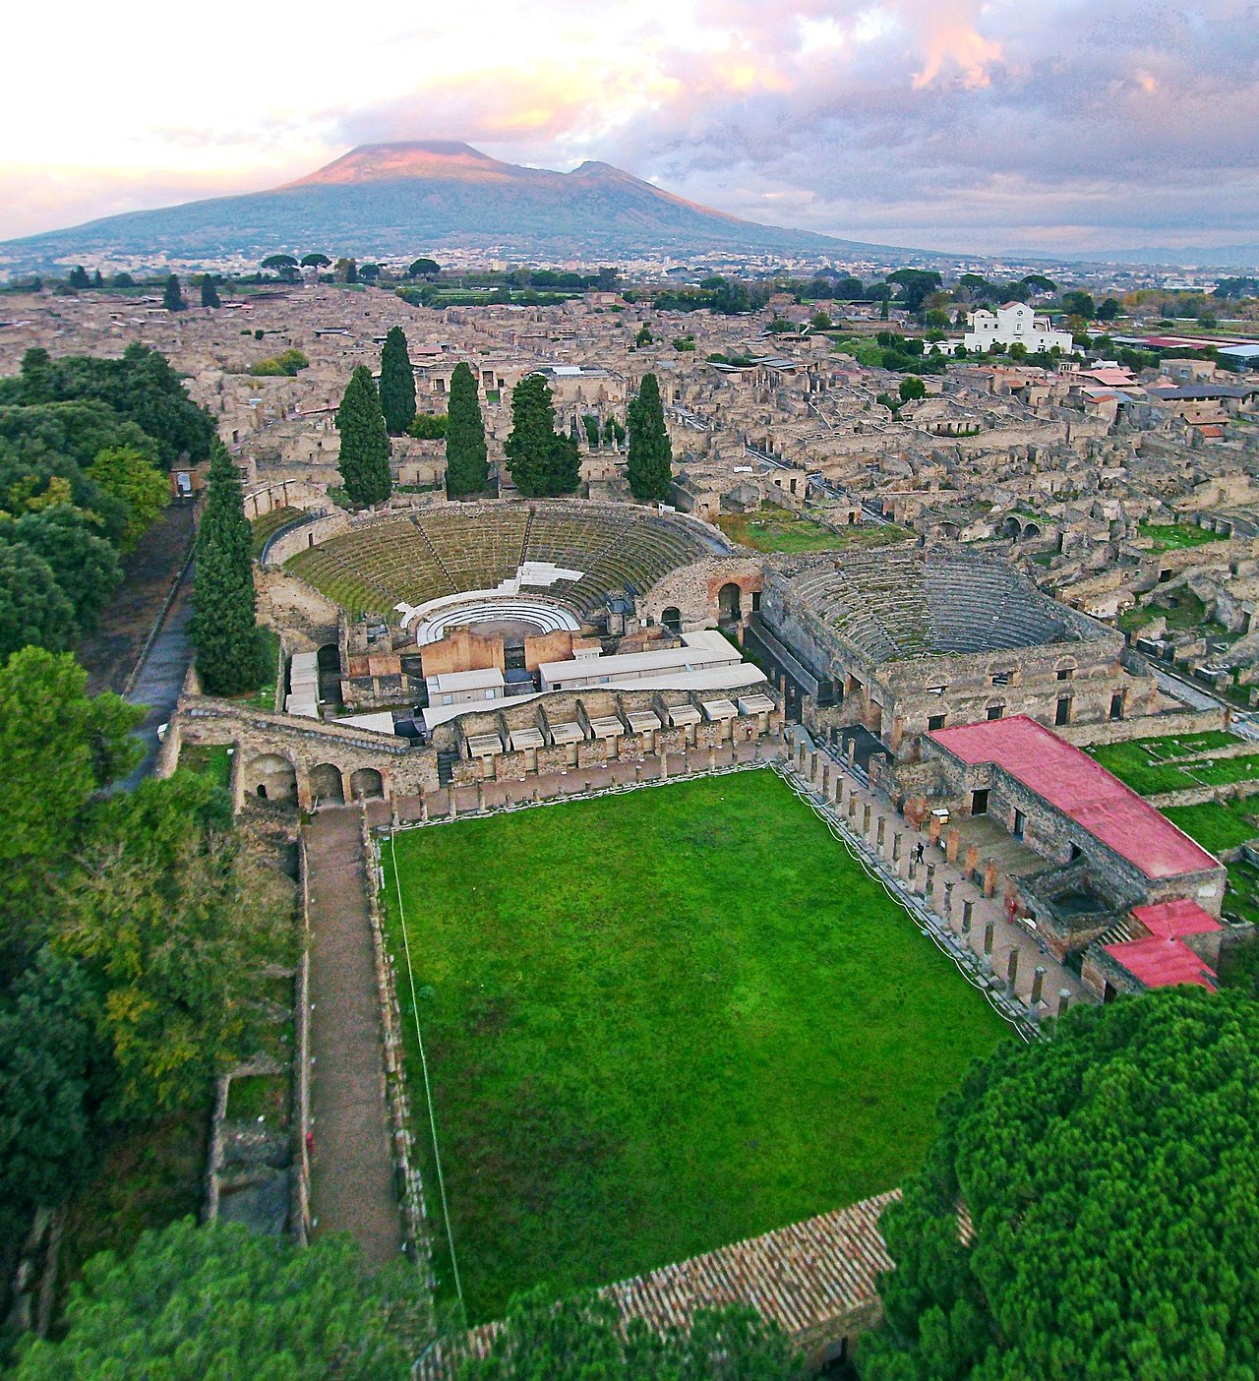
• 11:00: Exploração guiada das ruínas de Pompeia, focando nos pontos de maior interesse e com trajetos adaptados.
• 14:00: Almoço em Sorrento, apreciando a brisa do Mediterrâneo.
• 16:00: Passeio panorâmico pela Costa Amalfitana, contemplando as vistas sem necessidade de longas caminhadas.
• 20:00: Regresso a Roma e jantar leve no hotel ou arredores.
Sugestão para Almoço:
o Sugestão: Restaurante Sorrento.
o Porquê: Ingredientes frescos do mar e vista para o Vesúvio.
o Preço: €€
Sugestão para Jantar:
o Sugestão: Trattoria daいお店.
o Porquê: Refeição reconfortante após um dia longo de viagem.
o Preço: €€
DIA 5: ROMA - ROMANTISMO BARROCO
• 10:00: Visita à Fontana de Trevi. Recomendamos a chegada cedo para evitar multidões e facilitar a movimentação.
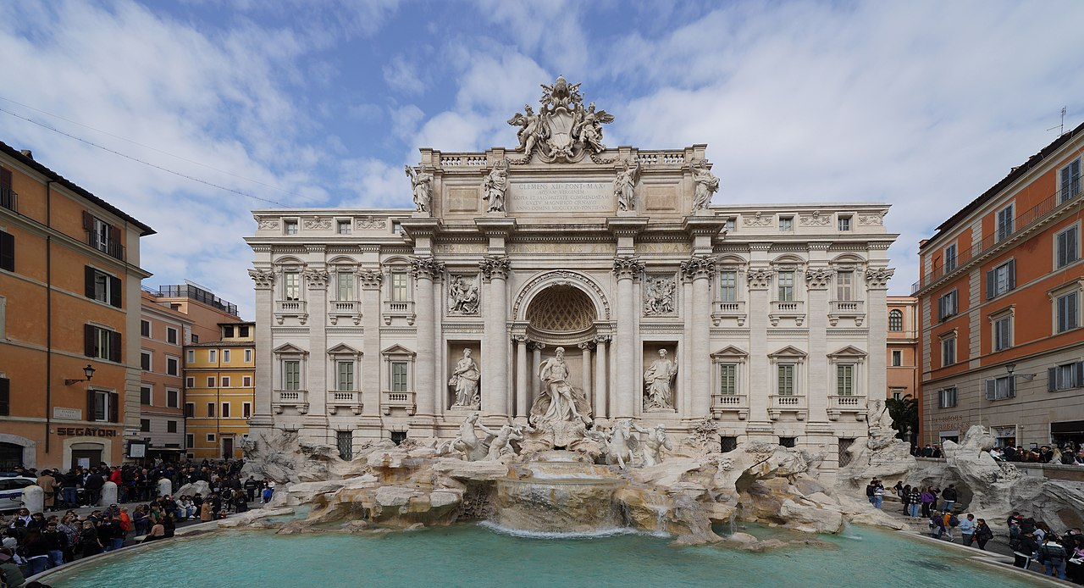
• 11:30: Visita ao Pantheon, admirando a cúpula mais impressionante do mundo antigo.
• 13:00: Almoço numa zona pedonal tranquila próxima ao Pantheon.
• 15:00: Período de descanso no hotel.
• 17:00: Passeio suave pela Praça Navona, observando os artistas de rua e a Fonte dos Quatro Rios.
• 20:00: Jantar numa trattoria típica do centro histórico.
Sugestão para Almoço:
o Sugestão: Armando al Pantheon.
o Porquê: Instituição romana com pratos históricos e serviço impecável.
o Preço: €€
Sugestão para Jantar:
o Sugestão: Cantina e Cucina.
o Porquê: Atmosfera vibrante e massas frescas deliciosas.
o Preço: €€
DIA 6: ROMA - ELEGÂNCIA E NATUREZA
• 10:00: Visita à Villa Borghese utilizando carrinhos de golfe elétricos para percorrer os jardins e chegar à galeria.
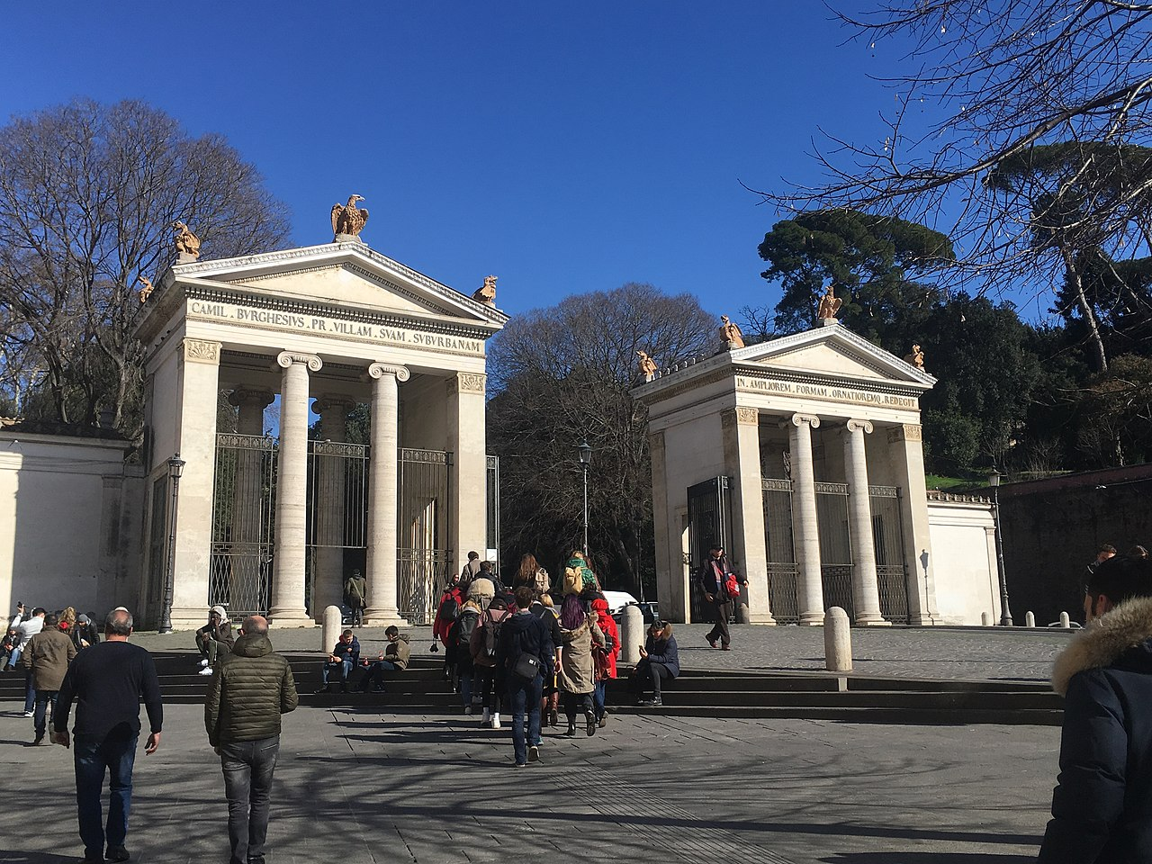
• 12:00: Paragem no Terraço do Pincio para a melhor vista panorâmica sobre Roma.
• 13:30: Almoço leve nos jardins da Villa.
• 15:00: Regresso ao hotel para descanso.
• 17:30: Visita à Praça de Espanha, apreciando a escadaria e as boutiques de luxo da Via Condotti.
• 20:00: Jantar de celebração num restaurante de alta cozinha.
Sugestão para Almoço:
o Sugestão: Casina Valadier.
o Porquê: Localização privilegiada e ambiente sofisticado.
o Preço: €€€
Sugestão para Jantar:
o Sugestão: La Pergola.
o Porquê: O restaurante mais exclusivo de Roma, com vista para toda a cidade.
o Preço: €€€
DIA 7: ROMA - SEGREDOS DA CIDADE
• 10:00: Passeio pelo mercado de Campo de' Fiori, sentindo a energia local e os aromas dos produtos frescos.
• 12:00: Visita suave ao Gueto Judeu, uma zona plana e agradável para caminhar lentamente.
• 13:30: Almoço degustando as famosas alcachofras fritas, especialidade da zona.
• 15:00: Último período de descanso no hotel.
• 17:00: Tarde livre para compras de última hora na Via del Corso ou visita a uma igreja menor.
• 20:00: Jantar de despedida com menu de degustação romano.
Sugestão para Almoço:
o Sugestão: Nonna Betta.
o Porquê: Cozinha judaico-romana autêntica e sabores únicos.
o Preço: €€
Sugestão para Jantar:
o Sugestão: Pierluigi.
o Porquê: O melhor restaurante de peixe de Roma, localizado numa praça encantadora.
o Preço: €€€
DIA 8: ROMA - DESPEDIDA DA CIDADE ETERNA
• 10:00: Pequeno-almoço prolongado e tranquilo no hotel.
• 12:00: Visita final a uma oficina de artesãos locais para adquirir lembranças de luxo.
• 13:30: Almoço de encerramento com a especialidade favorita da viagem.
• 16:00: Transfer privado para o Aeroporto de Fiumicino.
• 20:05: Partida do Aeroporto de Fiumicino com destino a Lisboa.
• 22:15: Chegada ao Aeroporto Humberto Delgado, Lisboa.
Sugestão para Almoço:
o Sugestão: Da Francesco.
o Porquê: Pizza e massas de alta qualidade para fechar a viagem com chave de ouro.
o Preço: €€
Sugestão para Jantar:
o Sugestão: Refeição no lounge do aeroporto.
o Porquê: Comodidade e relaxamento antes do voo.
o Preço: €€

